1.

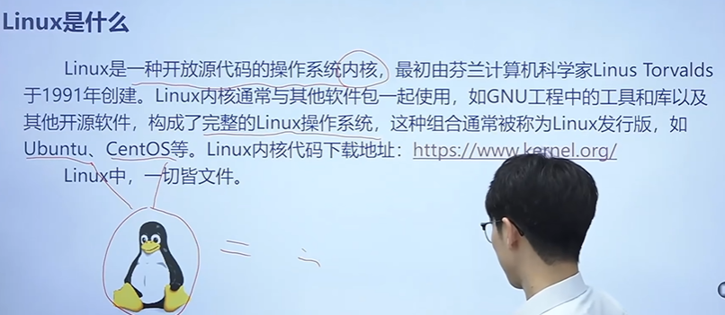

Linux内核下载：<https://www.kernel.org/>

一切皆文件：对设备文件进行操作实现对硬件的通信。

IMG_256

硬件平台：

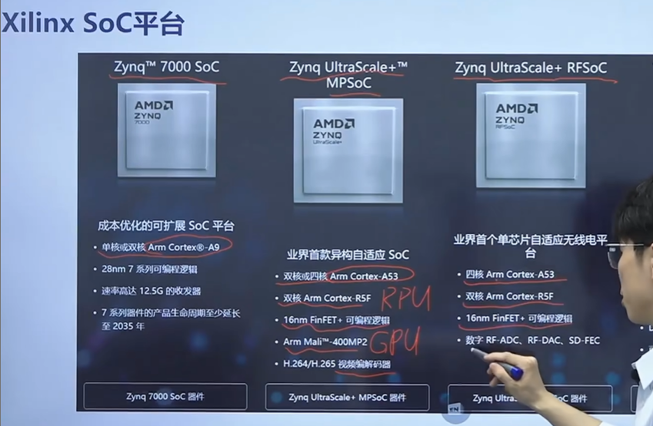

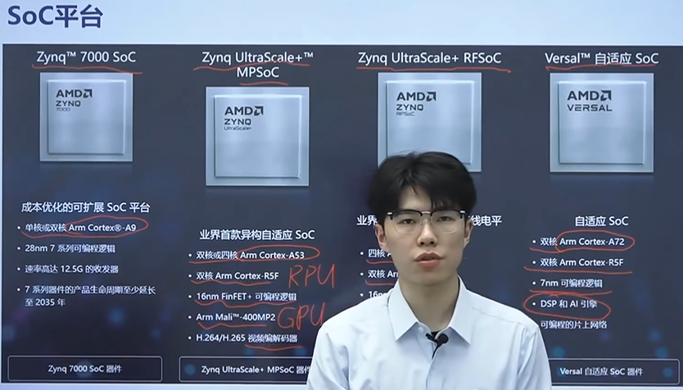

MPSoc：A53的处理器使用的是ARMv8的架构。还增加了RPU（实时处理单元），主要针对对实时性要求比较高的操作。并且还增加了GPU（图像处理单元），还有视频编解码器。可以看出MPSoc主要是针对图像进行操作。

RFSoc:也可以分别看到其使用的处理器，RPU以及制成工艺。他与MPSoc是一样的，区别就是增加了RF-ADC和RF-DAC(主要针对视频通信领域)，所以该Soc主要应用在5G、6G通信、卫星通信领域。

Versal自适应Soc:处理器是Arm Cortex-A72,该处理器性能更高，功耗也高，价格也更贵。然后RPU是R5F。制程工艺是有升级的。还增加了DSP和AI引擎。可见该引擎主要针对AI开发。

本期视频不仅适用于前面两种Soc，后面两种也是通用的。因为其架构都是一样的。都是增加arm核。

相比于之前的纯FPGA开发，我们在zynq和MpSoc上引用arm核,也就是PS端。

它变成了这种PL+PS的架构。PL就是FPGA，PS端就是arm核。

由此图也可知：MPSoc的arm核资源更丰富。我们知道zynq和MPSoc是支持Linux操作系统的。很明显是因为它增加了arm核。

（为什么增加了arm核就可以支持Linux了呢？因为在arm中有一个非常重要的部分：MMU(Memory Management Unity,内存管理单元)，实现了物理地址到虚拟地址的映射，这也是我们运行操作系统所必要的功能之一。）

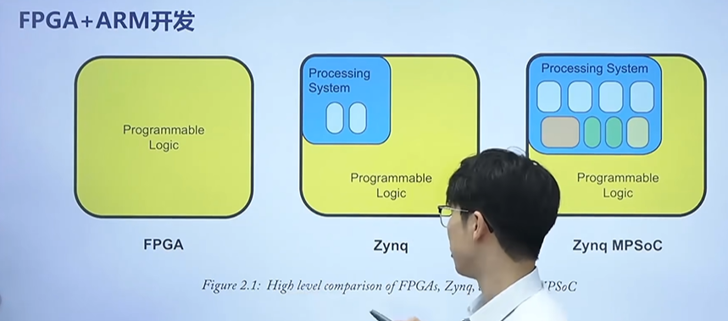

嵌入式Linux的应用：

ZynQ这种PS+PL架构有许多有点：

如PS端运行Linux，它提供了丰富的软件，帮助快速进行一些开发。

PL端有丰富的可编程逻辑资源。可帮我们完成硬件设计和调试。

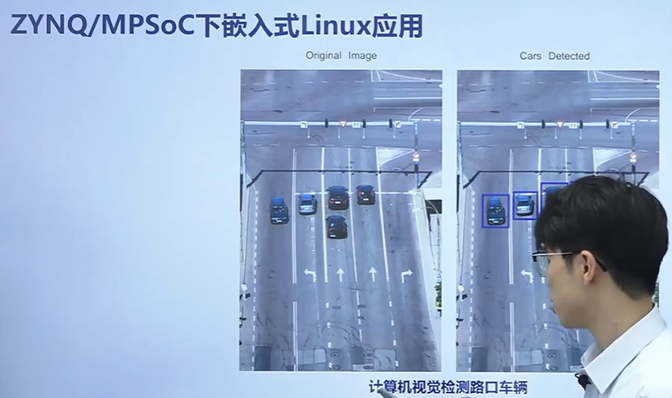

如上图的一个 计算机视觉检测路口车辆的一个示例。在这个示例中，

可以利用PL端完成图像处理的一些快速并行的操作。

同时也可以使用PS端的嵌入式Linux提供的软件来帮我们实现计算机视觉功能。

这就展现了，像PS+PL这种协同开发带来的好处。它可以帮助我们大大缩短开发周期。后续再体验协同开发的好处。

Zynq MPSoc开发流程:

第二期熟悉了vitis的开发流程，如下。

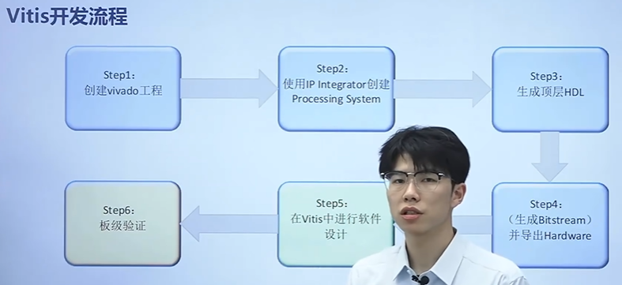

ZYNQ/MPSoc下的Linux开发流程，如下：

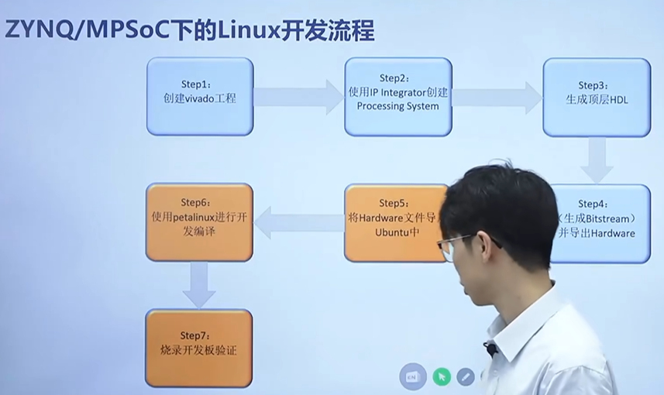

由上面两个图知：前四步和vitis的开发流程是一样的。但在第5步时，将Hardware文件导入了Ubuntu中，使用petalinux进行开发编译。最后烧录开发板进行验证。

petalinux工具是Xilinx官方提供的嵌入式Linux开发的一个重要的套件。后续主要也是使用这个工具进行开发编译。

IMG_256

